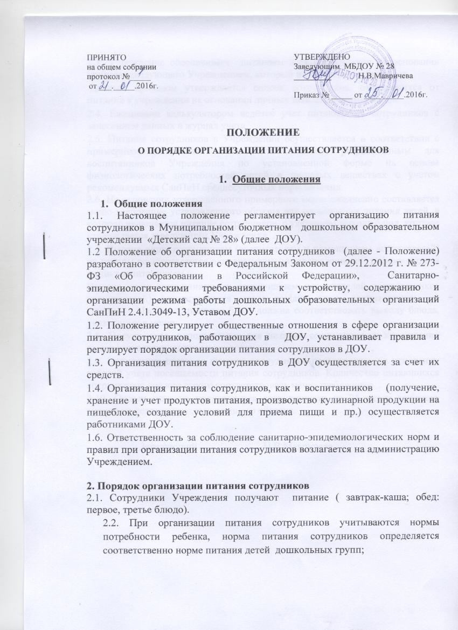

ПРИНЯТО  на общем собрании  протокол №_____  от ___._____.2016г. |  | УТВЕРЖДЕНО  Заведующим МБДОУ № 28  _________ Н.В.Мавричева
 |  | Приказ № _____ от ____._____.2016г.
ПОЛОЖЕНИЕ
О ПОРЯДКЕ ОРГАНИЗАЦИИ ПИТАНИЯ СОТРУДНИКОВ

- Общие положения

- Общие положения
1.1. Настоящее положение регламентирует организацию питания сотрудников в Муниципальном бюджетном дошкольном образовательном учреждении «Детский сад № 28» (далее ДОУ).
1.2 Положение об организации питания сотрудников (далее - Положение) разработано в соответствии с Федеральным Законом от 29.12.2012 г. № 273-ФЗ «Об образовании в Российской Федерации», Санитарно- эпидемиологическими требованиями к устройству, содержанию и организации режима работы дошкольных образовательных организаций СанПиН 2.4.1.3049-13, Уставом ДОУ.
1.2. Положение регулирует общественные отношения в сфере организации питания сотрудников, работающих в ДОУ, устанавливает правила и регулирует порядок организации питания сотрудников в ДОУ.
1.3. Организация питания сотрудников в ДОУ осуществляется за счет их средств.
1.4. Организация питания сотрудников, как и воспитанников (получение, хранение и учет продуктов питания, производство кулинарной продукции на пищеблоке, создание условий для приема пищи и пр.) осуществляется работниками ДОУ.
1.6. Ответственность за соблюдение санитарно-эпидемиологических норм и правил при организации питания сотрудников возлагается на администрацию Учреждением.

2. Порядок организации питания сотрудников
2.1. Сотрудники Учреждения получают питание ( завтрак-каша; обед: первое, третье блюдо).
2.2. При организации питания сотрудников учитываются нормы потребности ребенка, норма питания сотрудников определяется соответственно норме питания детей дошкольных групп;

2.3. Учреждение обеспечивает питанием всех сотрудников на основании приказа заведующего Учреждением, который издается на учебный год.
Данным приказом утверждается список сотрудников, отказавшихся от питания в учреждении на основании личных заявлений сотрудников.
2.4. Ежедневно калькулятором ведется учет питающихся сотрудников с занесением данных в журнал учета.
2.5. Питание сотрудников в Учреждении осуществляется в соответствии с примерным цикличным 10-дневным меню, разработанным для воспитанников Учреждения по установленной форме на основе физиологических потребностей детей в пищевых веществах с учетом рекомендуемых СанПиН среднесуточных норм питания.
2.6. На основании утвержденного примерного меню ежедневно составляется меню-требование установленного образца для организации питания детей, в которое включается питание сотрудников с указанием выхода блюд, которое утверждается заведующим Учреждения. .
2.7. Выдача пищи сотрудникам (воспитателям и помощникам воспитателей) на группы осуществляется одновременно по утвержденному графику выдачи пищи воспитанникам.
Выдача пищи сотрудникам (за исключением: воспитателей и помощников воспитателей) осуществляется после выдачи пищи воспитанникам на группы. Масса порционных блюд должна соответствовать выходу блюда, указанному в меню.
2.8. Посуда, тара, используемые для питания сотрудников в Учреждении имеет соответствующую маркировку.
2.9. Начисление платы за питание сотрудников производится на основании табелей учета посещаемости питания сотрудников. Количество питающихся сотрудников должно строго соответствовать меню-требованию.
2.10. Оплата питания производится сотрудниками до 25 числа текущего месяца по ведомости установленного образца.

Заведующий Н.В.Мавричева

Муниципальное бюджетное дошкольное образовательное учреждение «Детский сад « 28»

ПРИКАЗ № 3
29 января 2016
Об организации питания сотрудников

С целью организации питания сотрудников в ДОУ, строгого выполнения и соблюдения технологии приготовления блюд в соответствии с меню.

ПРИКАЗЫВАЮ:

1.Организовать питание сотрудников в ДОУ в соответствии с требованиями СанПиН 2.4.1.3049-13, на основании «Положения о порядке организации питания сотрудников»
(Приложение № 1) и на основании личных заявлений сотрудников.
- Возложить ответственность за организацию питания на калькулятора Малыгину Т.В.

Заведующий Н.В.Мавричева

